**Картинки к занятию "Хлеб - наше богатство!"**

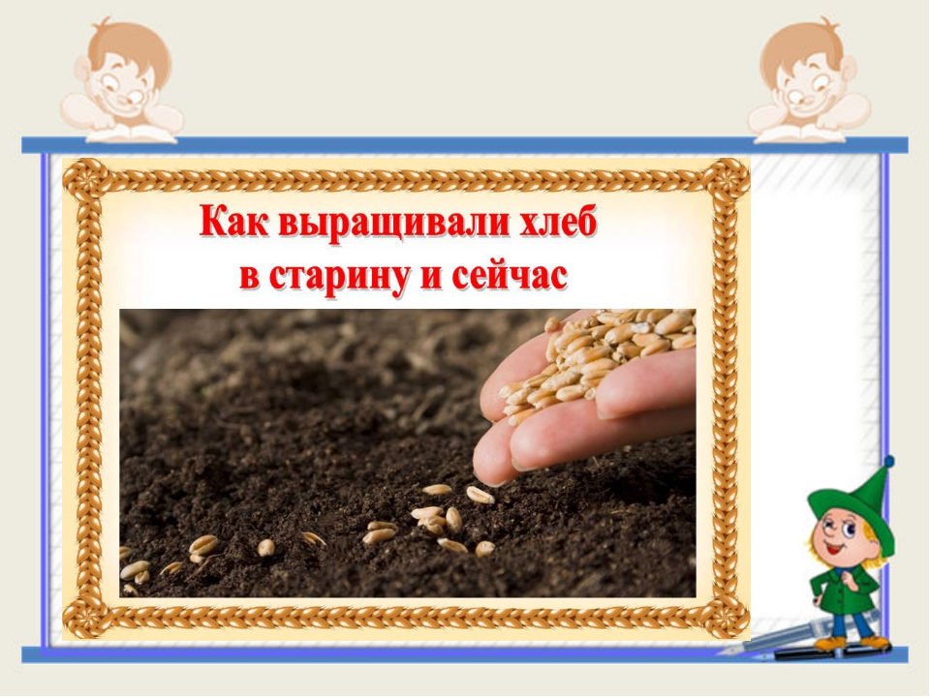

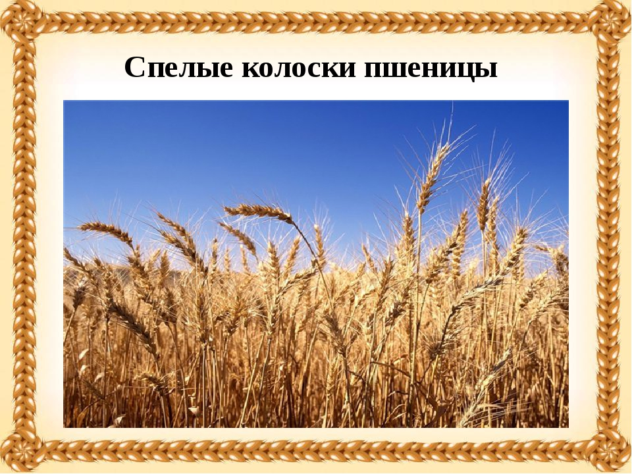

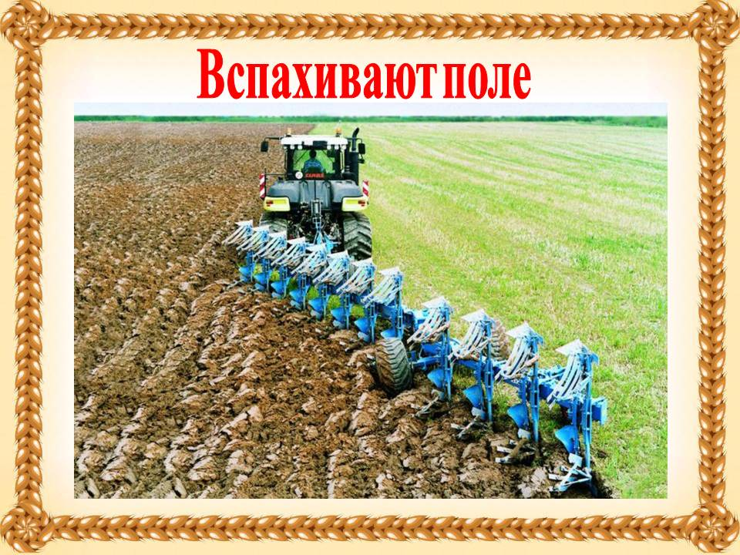

[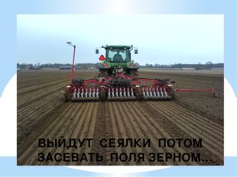](https://ds04.infourok.ru/uploads/ex/1111/00113b98-3f4d4cfc/img10.jpg)

[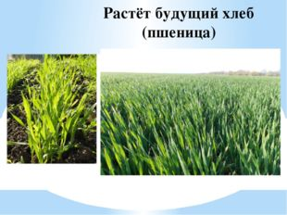](https://ds04.infourok.ru/uploads/ex/1111/00113b98-3f4d4cfc/img13.jpg)

[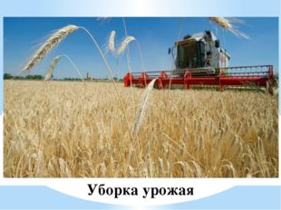](https://ds04.infourok.ru/uploads/ex/1111/00113b98-3f4d4cfc/img18.jpg)

2[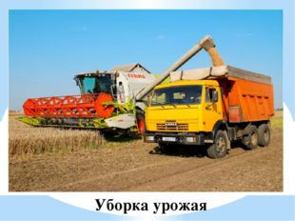](https://ds04.infourok.ru/uploads/ex/1111/00113b98-3f4d4cfc/img20.jpg)

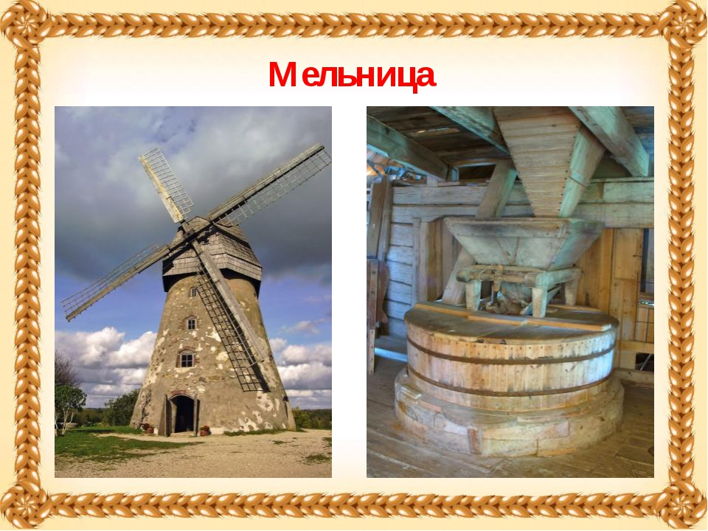

[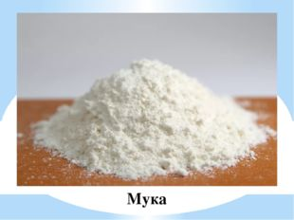](https://ds04.infourok.ru/uploads/ex/1111/00113b98-3f4d4cfc/img25.jpg)

[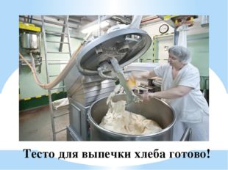](https://ds04.infourok.ru/uploads/ex/1111/00113b98-3f4d4cfc/img27.jpg)

Хлеб всему голова 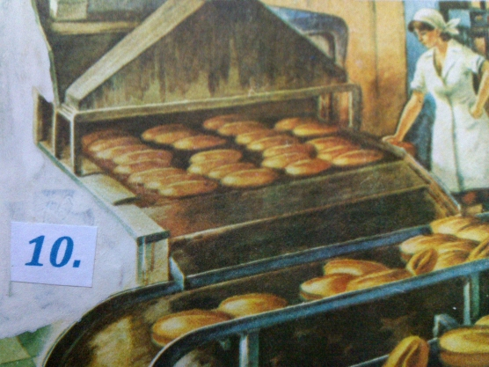

[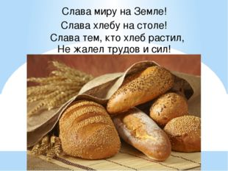](https://ds04.infourok.ru/uploads/ex/1111/00113b98-3f4d4cfc/img34.jpg)